- ACTIVIDAD 1:

En esta primera actividad realizamos el conteo a través de las pinzas que coloco al encargado del día en su ropa.

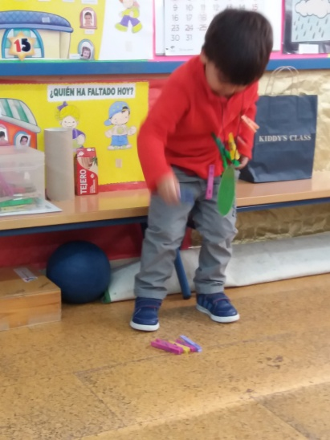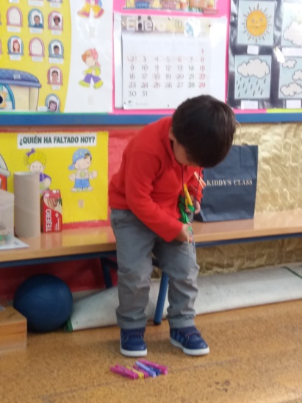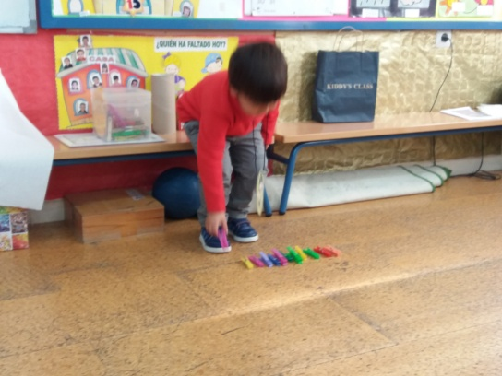

Él las va contando según se las va quitando, cuando termina las cuenta de nuevo todas juntas y por último, tod@s sus compañer@s las cuentan a la vez según las va señalando él.

- ACTIVIDAD 2:

En esta actividad realizamos el conteo con las magdalenas y biscotes que nos encontramos dentro de la cesta de la abuelita de Caperucita que apareció en nuestra clase.

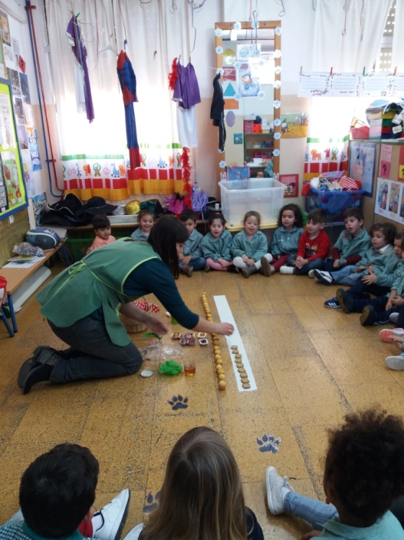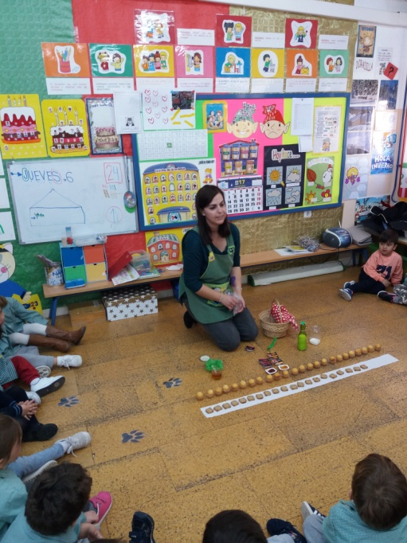

Después, contamos cuántos niñ@s querían comer biscotes y repartimos uno a quien quería y contamos cuántos biscotes nos sobraron porque algun@s niñ@s no quisieron.

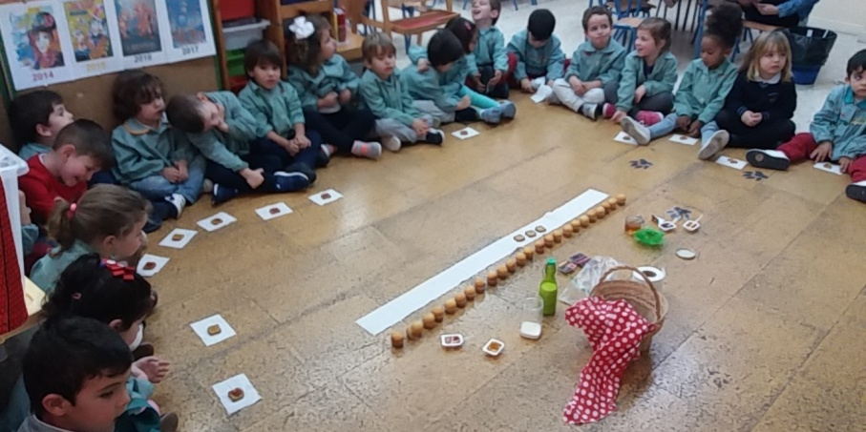

Por último, repartimos las magdalenas y contamos si tod@s l@s niñ@s de la clase tienen una y cuántas tenemos tod@s junt@s.

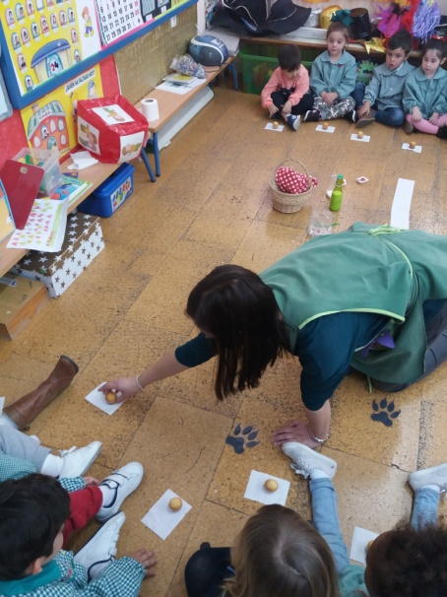

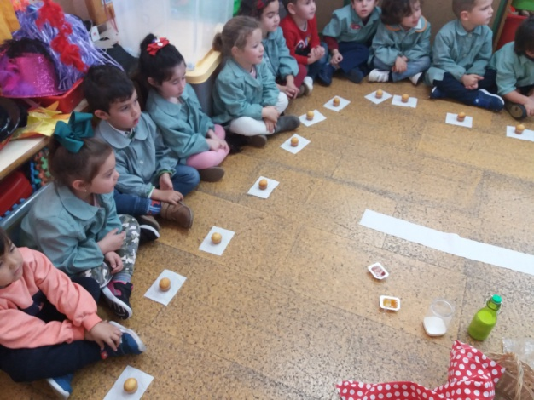

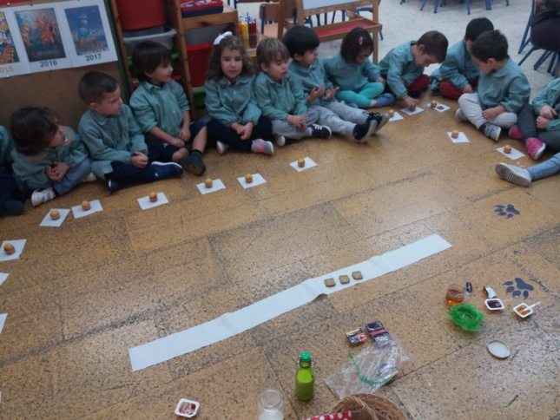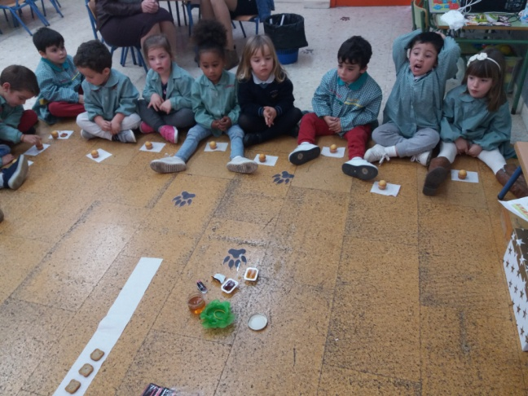

- ACTIVIDAD 3:

En esta actividad realizamos el conteo utilizando las flores que nos ha dejado el duende de nuestra clase en la caja mágica.

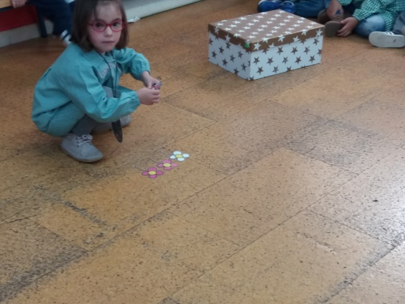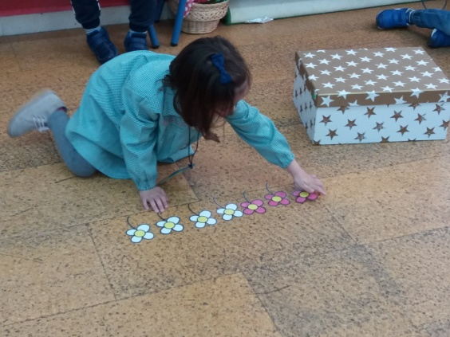

Da igual el color, las cuenta varias veces todas juntas.

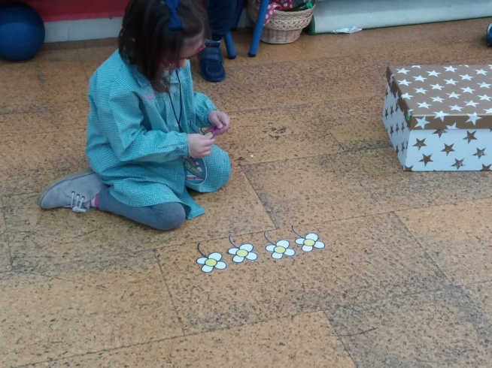

En esta ocasión cuenta sólo las blancas y hace otro caminito contando sólo las de color rosa.

